中國文化大學教育部114年度高教深耕計畫活動成果紀錄表

子計畫 | C2-3 校外參訪
具體  作法 | 由各系所協助帶領學生至企業/場域進行職場參訪，藉由參訪提高學生對職場環境之認識。
主題 | 114學年度（上學期）  C2-3 校外參訪
內容  （活動內容簡述/執行成效） | 主辦單位：學務處職涯發展組  參加人數：共辦理5場校外參訪，共計164人次參加。  辦理時間及地點：  觀光系-114年10月14日-郭元益觀光工廠  資工系-114年11月13日-世貿一館（2025資訊月×臺灣教育科技展）  中文系-114年11月26日-新屋石滬故事館  全商系-114年11月26日-松山文創園區  心輔系-114年12月04日-矯正署新竹監獄  活動簡述：由各系所協助帶領學生至企業進行職場參訪，藉由參訪提高學生對職場環境之認識。  辦理成效：帶領學生至企業進行職場參訪，藉由參訪活動讓同學認識職場多元的工作模式與樣態，進一步思考適合自己的就業之路。
活動  照片 | 活動照片電子檔名稱  (請用英數檔名) | 活動照片內容說明(每張20字內)
活動  照片 | 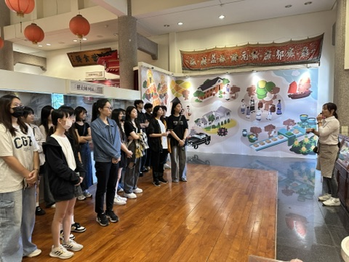 | 觀光系-郭元益觀光工廠
活動  照片 | 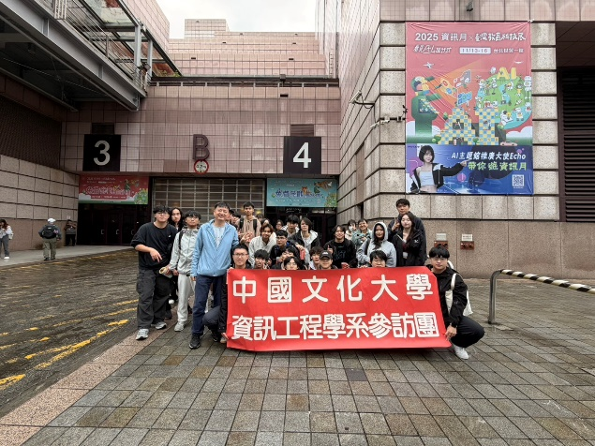 | 資工系-世貿一館（2025資訊月×臺灣教育科技展）
活動  照片 | 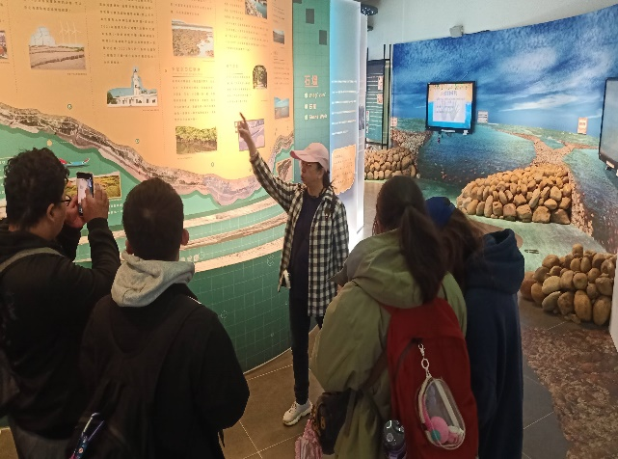 | 中文系-新屋石滬故事館
活動  照片 | 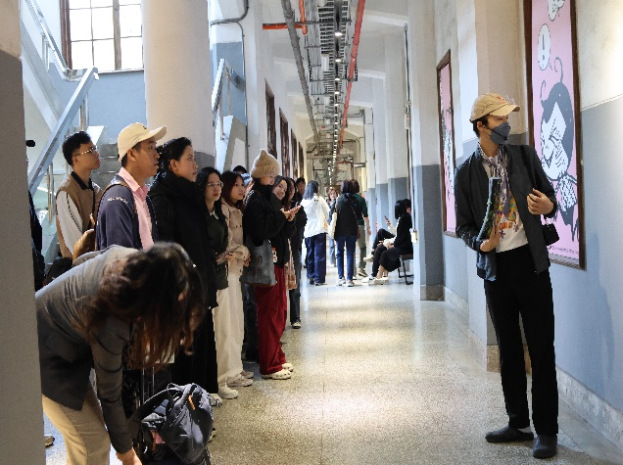 | 全商系-松山文創園區
活動  照片 | 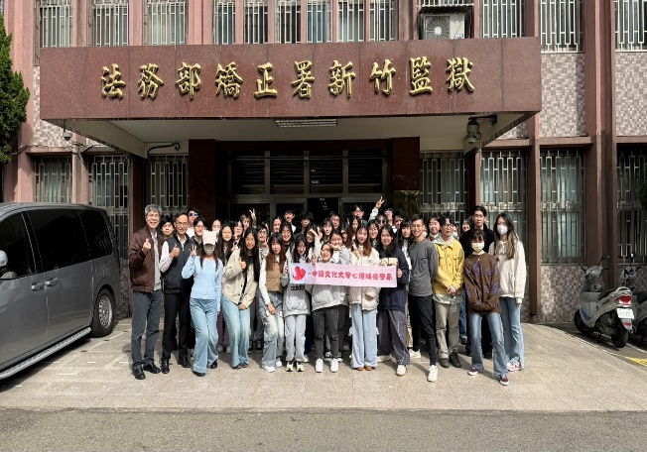 | 心輔系-矯正署新竹監獄

